Výročná správa za rok 2025
Názov organizácie: Lepší človek o.z.
Sídlo: Cintorínska 7669/12, 811 08 Bratislava – mestská časť Staré Mesto, Slovensko
IČO: 53372522
DIČ: 2121395562
Právna forma: Občianske združenie (SK NACE: 94.99.2 – Činnosť záujmových organizácií)
Obdobie: 1. január 2025 – 31. december 2025

1. Úvodné slovo štatutárneho orgánu a charakteristika organizácie
Občianske združenie Lepší človek o.z. so sídlom v Bratislave pôsobí ako nezisková organizácia v oblasti činnosti záujmových organizácií. Jej hlavným cieľom je realizácia verejnoprospešných aktivít, podpora komunitných projektov a poskytovanie darov a pomoci v súlade s jej platnými stanovami.

Rok 2025 predstavoval pre združenie obdobie výraznej finančnej stabilizácie a rastu. Po náročnom roku 2024, ktorý bol ukončený stratou, sa organizácii podarilo dosiahnuť kladný výsledok hospodárenia a významne navýšiť svoje celkové aktíva. Združenie úspešne získavalo finančné prostriedky predovšetkým prostredníctvom inštitútu príspevkov z podielu zaplatenej dane (tzv. asignácia 2 % a 3 % dane) a prijatých darov od podporovateľov. Tieto prostriedky boli následne transparentne a efektívne využité na napĺňanie verejnoprospešných cieľov združenia.

Výročná správa za rok 2025 poskytuje komplexný a podrobný prehľad o hospodárení, štruktúre majetku a záväzkov, ako aj o celkovej finančnej situácii združenia v súlade so zákonom č. 431/2002 Z. z. o účtovníctve v znení neskorších predpisov a príslušnými slovenskými účtovnými a daňovými štandardmi.

Vzhľadom na to, že príjmy z podielu zaplatenej dane presiahli v roku 2025 hranicu 35 000 EUR, vznikla organizácii v zmysle § 19 ods. 4 zákona o účtovníctve zákonná povinnosť auditu účtovnej závierky a výročnej správy, ako aj povinnosť uložiť výročnú správu do verejnej časti registra účtovných závierok.

2. Podrobný prehľad hospodárenia v roku 2025
Hospodárenie občianskeho združenia v roku 2025 skončilo s kladným výsledkom hospodárenia po zdanení vo výške 4 864,00 EUR. Tento výsledok predstavuje zásadný obrat v porovnaní s predchádzajúcim rokom 2024, v ktorom združenie vykázalo stratu vo výške -20 473,17 EUR.

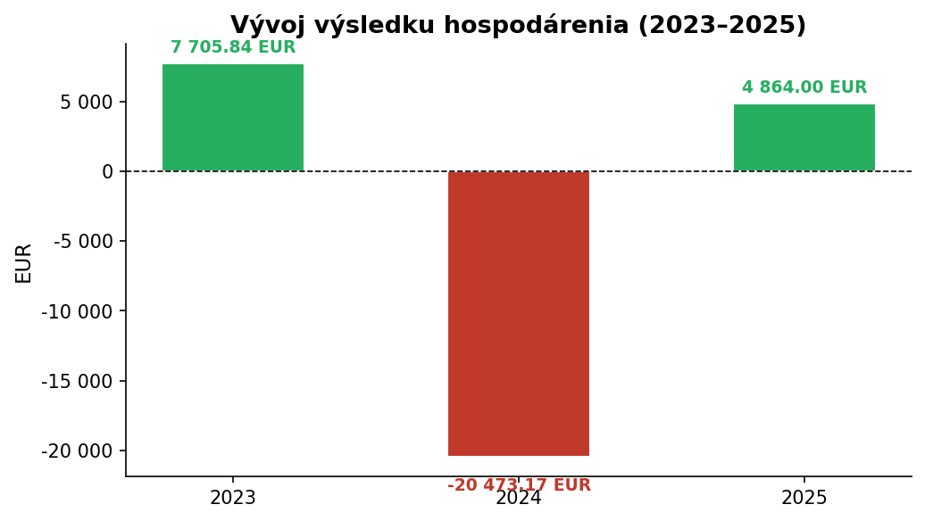

2.1. Výnosy organizácie
Celkové výnosy združenia v roku 2025 (podľa obratov na účtovej triede 6 z hlavnej knihy) dosiahli výšku 44 325,93 EUR. Hlavným a strategickým zdrojom financovania boli príspevky z podielu zaplatenej dane, ktoré tvorili drvivú väčšinu príjmov organizácie.

Účet | Druh výnosu | Suma (EUR) | Podiel (%)
665 | Príspevky z podielu zaplatenej dane (2 %) | 39 481,93 | 89,07 %
646 | Prijaté dary | 4 844,00 | 10,93 %
Spolu | Výnosy celkom | 44 325,93 | 100,00 %
Poznámka k časovému rozlíšeniu: V účtovnej závierke je časť príspevkov z 2 % vo výške 5 988,43 EUR zaúčtovaná ako výnosy budúcich období (účet 384) na použitie v nasledujúcom období. Preto sa celkové výnosy v oficiálnom výkaze ziskov a strát vykazujú vo výške 38 327,50 EUR. Na účely posúdenia limitu pre audit je však rozhodujúci celkový objem prijatých prostriedkov z podielu zaplatenej dane.

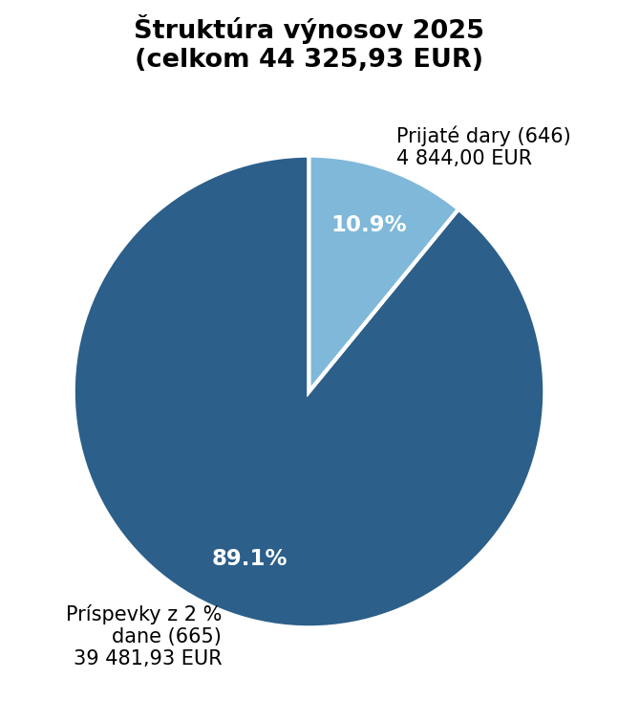

2.2. Náklady organizácie
Celkové náklady združenia v roku 2025 predstavovali 33 463,50 EUR. Združenie vynakladalo prostriedky predovšetkým na nákup služieb nevyhnutných pre svoju činnosť a na poskytovanie darov tretím stranám v rámci napĺňania svojich cieľov.

Účet | Druh nákladu | Suma (EUR) | Podiel (%)
518 | Ostatné služby spojené s činnosťou OZ | 17 480,00 | 52,24 %
546 | Poskytnuté dary | 15 894,50 | 47,50 %
549 | Iné ostatné náklady (bankové poplatky) | 84,00 | 0,25 %
538 | Ostatné dane a poplatky | 5,00 | 0,01 %
Spolu | Náklady celkom | 33 463,50 | 100,00 %
Z hľadiska medziročného porovnania došlo k poklesu celkových nákladov oproti roku 2024 (42 084,00 EUR). Tento pokles bol spôsobený najmä optimalizáciou a znížením objemu poskytnutých darov tretím stranám (z 42 000,00 EUR v roku 2024 na 15 894,50 EUR v roku 2025), čo prispelo k dosiahnutiu kladného hospodárskeho výsledku.

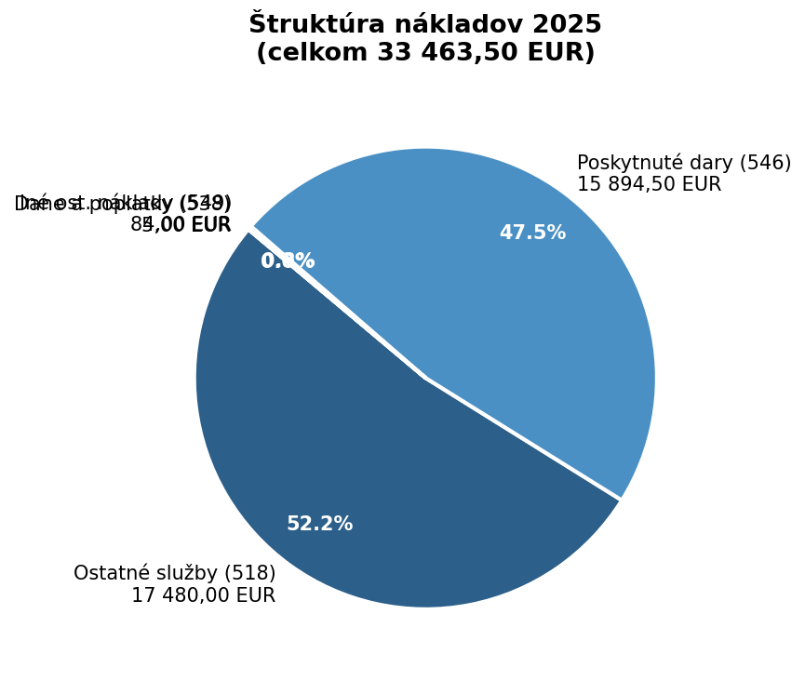

2.3. Medziročné porovnanie a daňová povinnosť
Výrazný nárast výnosov spojený s racionálnym riadením nákladov zabezpečil finančnú stabilitu organizácie.

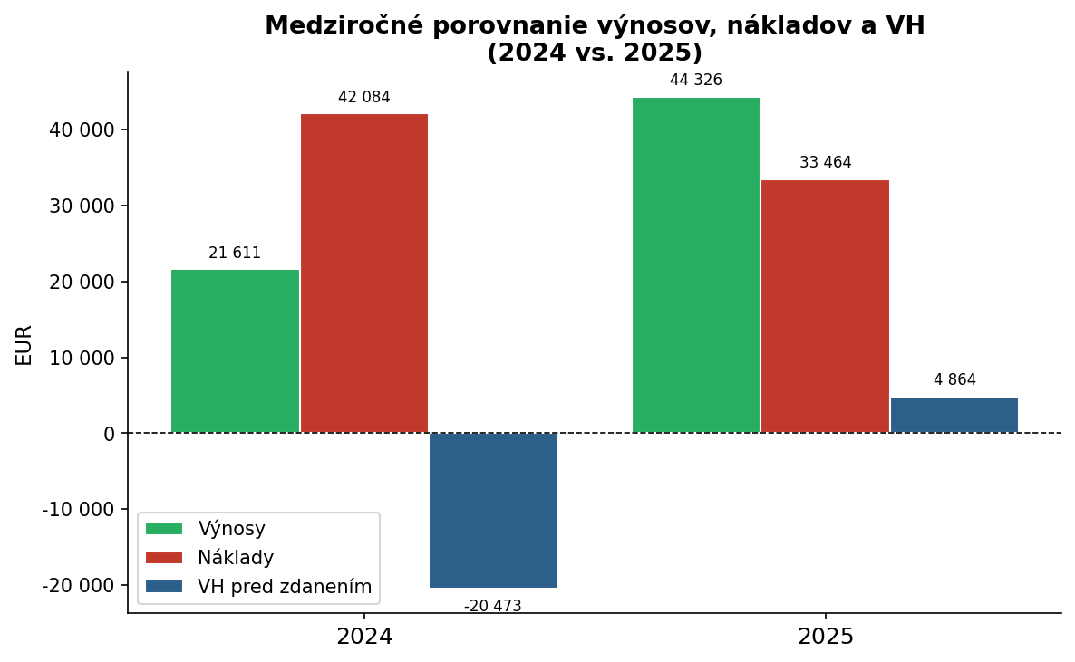

Združenie podalo za rok 2025 daňové priznanie k dani z príjmov právnických osôb. Základ dane bol po úpravách o položky zvyšujúce a znižujúce výsledok hospodárenia vyčíslený na 0,00 EUR. Združenie v súlade so zákonom o dani z príjmov využilo oslobodenie príjmov, ktoré nie sú predmetom dane (prijaté dary a príspevky z podielu zaplatenej dane), v dôsledku čoho mu nevznikla daňová povinnosť. Daň na úhradu za rok 2025 je 0,00 EUR.

3. Majetková a finančná situácia (Analýza Súvahy)
K 31. decembru 2025 disponovalo občianske združenie celkovým majetkom vo výške 12 740,87 EUR, čo predstavuje enormný nárast oproti stavu na konci roka 2024, kedy majetok dosahoval úroveň len 1 278,44 EUR.

3.1. Majetok (Aktíva)
Združenie neeviduje žiadny dlhodobý nehmotný, hmotný ani finančný majetok. Celý majetok organizácie tvorí vysoko likvidný obežný majetok, predovšetkým finančné prostriedky a krátkodobé pohľadávky.

Položka aktív | Suma (EUR) k 31.12.2025 | Suma (EUR) k 31.12.2024
Krátkodobé pohľadávky (Iné pohľadávky - účet 378) | 6 660,00 | 0,00
Finančné účty (Pokladnica - účet 211) | 6 067,50 | 1 112,00
Finančné účty (Bankové účty - účet 221) | 13,37 | 166,44
Spolu aktíva | 12 740,87 | 1 278,44
Vznik krátkodobých pohľadávok (6 660,00 EUR) súvisí s poskytnutými krátkodobými finančnými výpomocami alebo pôžičkami v rámci bežnej činnosti združenia.

3.2. Zdroje krytia majetku (Pasíva)
Majetok združenia je krytý z vlastných zdrojov (vlastné imanie), z cudzích zdrojov (záväzky) a z časového rozlíšenia.

Položka pasív | Suma (EUR) k 31.12.2025 | Suma (EUR) k 31.12.2024
Vlastné imanie (Nevysporiadaný VH minulých rokov) | 928,44 | 21 401,61
Vlastné imanie (VH za bežné účtovné obdobie) | 4 864,00 | -20 473,17
Krátkodobé záväzky (Ostatné záväzky - účet 379) | 950,00 | 350,00
Výnosy budúcich období (Časové rozlíšenie - účet 384) | 5 998,43 | 0,00
Spolu pasíva | 12 740,87 | 1 278,44
Zvýšenie pasív je spôsobené najmä kladným výsledkom hospodárenia a zaúčtovaním výnosov budúcich období z prijatých 2 % dane, ktoré budú použité na verejnoprospešné účely v nasledujúcom účtovnom období. Združenie nemá žiadne bankové úvery ani iné dlhodobé finančné výpomoci, čo svedčí o jeho finančnej nezávislosti.

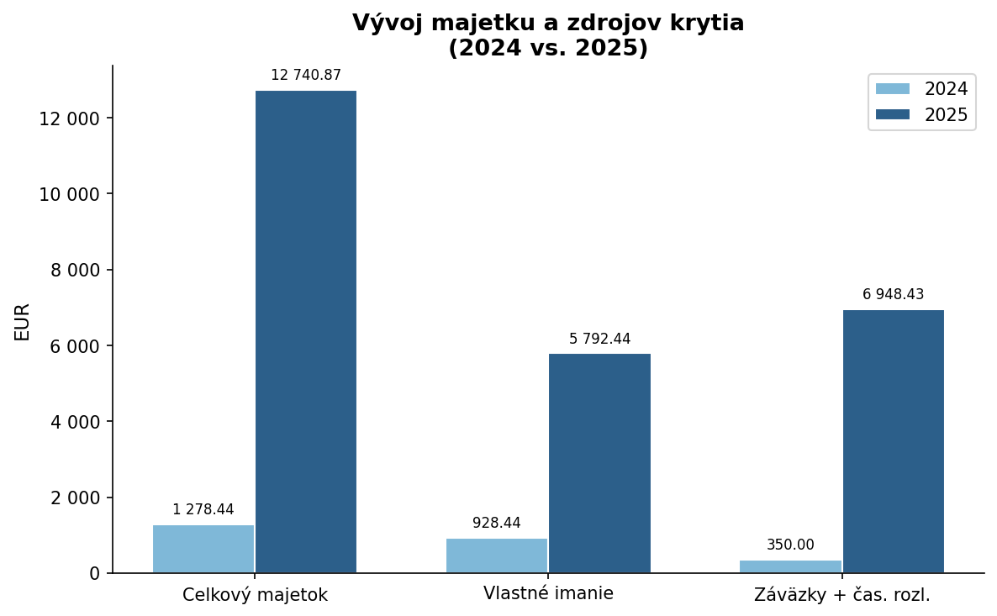

4. Informácie o zamestnanosti a environmentálnych aspektoch
V roku 2025 občianske združenie Lepší človek o.z. nezamestnávalo žiadnych zamestnancov na trvalý pracovný pomer (priemerný prepočítaný evidenčný počet zamestnancov bol 0). Činnosť organizácie bola zabezpečovaná prostredníctvom dobrovoľníkov, členov orgánov združenia a dodávateľsky formou externých služieb.

Činnosť organizácie nemá negatívny vplyv na životné prostredie. Združenie vo svojej prevádzke dbá na minimalizáciu ekologickej stopy, triedenie odpadu a elektronizáciu procesov s cieľom znížiť spotrebu papiera a kancelárskych materiálov.

5. Povinnosť auditu a uloženia výročnej správy
V súlade s § 19 ods. 4 zákona č. 431/2002 Z. z. o účtovníctve má nezisková účtovná jednotka (vrátane občianskeho združenia) povinnosť nechať si overiť účtovnú závierku audítorom, ak suma ročného podielu prijatej dane (2 % alebo 3 %) je vyššia ako 35 000 EUR.

Nakoľko občianske združenie Lepší človek o.z. prijalo v roku 2025 na účet 665 (Príspevky z podielu zaplatenej dane) prostriedky v celkovej výške 39 481,93 EUR, tento zákonný limit bol prekročený. Z toho vyplývajú pre organizáciu nasledujúce zákonné povinnosti:
- Audit účtovnej závierky: Účtovná závierka musí byť overená nezávislým štatutárnym audítorom.
- Audit výročnej správy: Súčasne s účtovnou závierkou audítor overuje aj súlad tejto výročnej správy s účtovnou závierkou.
- Uloženie do registra: Overenú účtovnú závierku, správu audítora a túto výročnú správu je organizácia povinná uložiť do verejnej časti registra účtovných závierok najneskôr do jedného roka od skončenia účtovného obdobia (t. j. do 31. decembra 2026).

6. Predpokladaný budúci vývoj činnosti a riziká
V nasledujúcom období plánuje občianske združenie Lepší človek o.z. pokračovať vo svojich verejnoprospešných aktivitách a napĺňať ciele definované v stanovách. Organizácia sa strategicky zameria na:
- efektívne, transparentné a včasné využitie prijatých prostriedkov z asignácie 2 % z dane v prísnom súlade s platnou legislatívou,
- udržanie a posilnenie dôvery existujúcich darcov a systematické oslovovanie nových podporovateľov,
- realizáciu zmysluplných projektov a transparentné rozdeľovanie získaných prostriedkov formou darov a cielenej pomoci,
- zachovanie vyrovnaného hospodárenia, finančnej stability a prísnu kontrolu nákladov na správu organizácie.

Analýza rizík: Združenie momentálne nepredpokladá žiadne významné finančné, prevádzkové ani legislatívne riziká, ktoré by mohli bezprostredne ohroziť jeho existenciu alebo schopnosť nepretržite pokračovať v činnosti v blízkej budúcnosti (princíp going concern je zachovaný). Potenciálnym rizikom do budúcna zostáva len závislosť na jednom dominantnom zdroji príjmov (asignácia 2 % dane), čo organizácia plánuje diverzifikovať zvýšeným úsilím o získavanie priamych darov a grantov.

7. Návrh na vysporiadanie výsledku hospodárenia
Kladný výsledok hospodárenia za rok 2025 vo výške 4 864,00 EUR navrhuje štatutárny orgán previesť v plnej výške na účet 428 – Nevysporiadaný výsledok hospodárenia minulých rokov. Tento krok prispeje k ďalšiemu posilneniu vlastného imania združenia, vytvoreniu finančnej rezervy a stabilizácii zdrojov pre aktivity v nasledujúcich obdobiach.

V Bratislave, dňa: 29. júna 2026

Podpis štatutárneho orgánu: ......................................................

